# TD3 – Routage

## 1.Rappel

### 1. Expliquez les causes du dysfonctionnement

L’adresse réseau de la machine : 172.22.55.192/27  
Adresse réseau du server : 172.22.55.0  
La machine n’est pas sur le même réseau que le serveur. Il faut passer par la passerelle.  
Passerelle : 172.22.55.1. Ce n’est pas la même adresse, ce n’est pas possible. Une passerelle fait forcément partie du réseau. Elle ne peut pas joindre des machines en dehors du réseau.

### 2. Trouver une solution au problème sachant que vous ne pouvez modifier que l’adresse IP du poste.

Remplacer le 223 de l’adresse IP par 10 par exemple pour être sur le même réseau.

## 2. Lecture de tables de routage

### 1. Combien d’interfaces possèdent chaque machine ?

La machine 1 possède 2 interfaces, la machine 2 possède 1 interface.

### 2. Déterminez quels sont les routeurs.

Le routeur aura la même adresse que la passerelle.

### 3. Dessinez un schéma réseau possible à partir de ces tables.

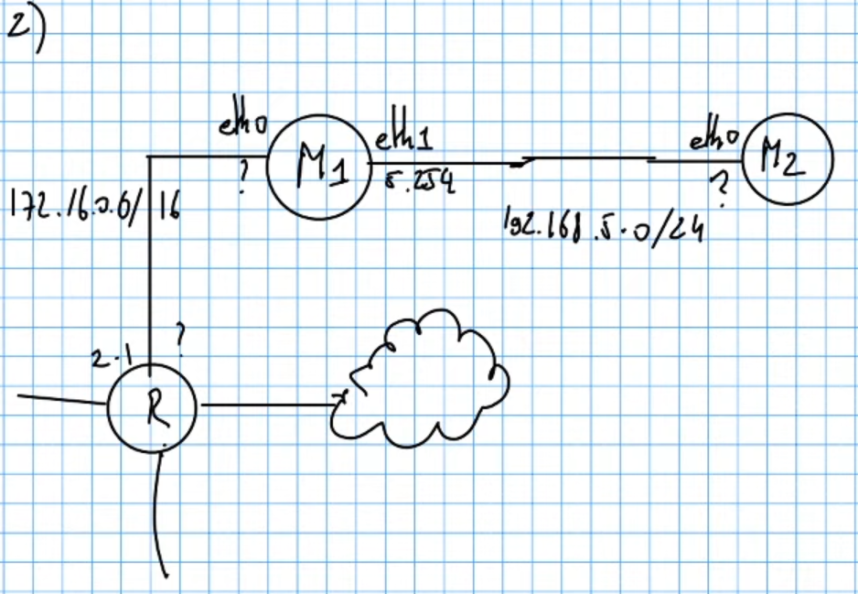

0.0.0.0/0 : signifie tous les réseaux possibles, cette adresse englobe tous les réseaux possibles.

## 3. Écriture de tables de routage

### 1. Écrivez les tables de routage des machines du réseau suivant :

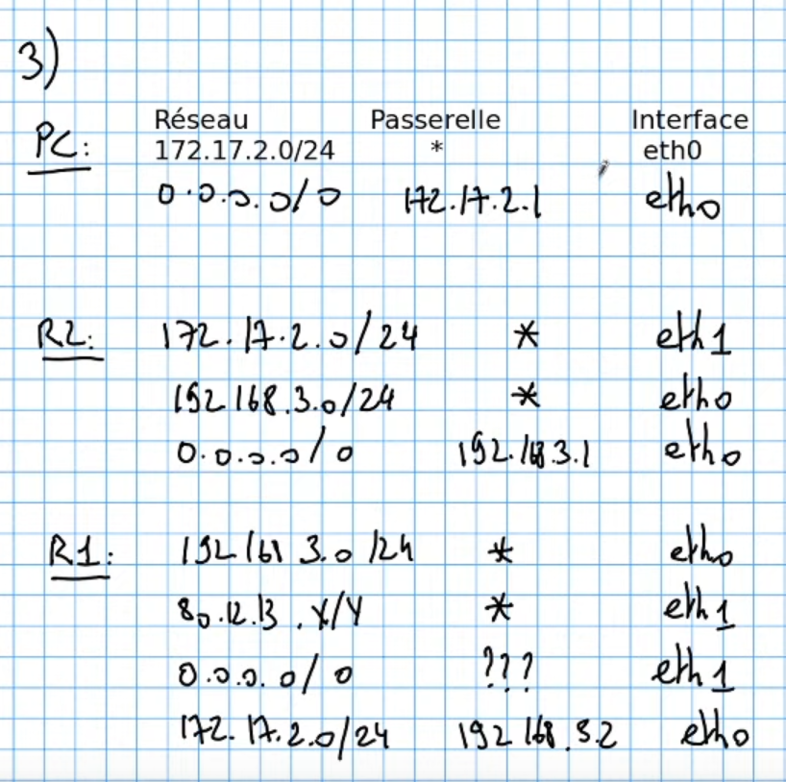

## 4. Exercice

### 1. Ecrire la table de routage du routeur d’Angers

Le routeur à 3 interfaces, donc 3 lignes au moins dans la table de routage.

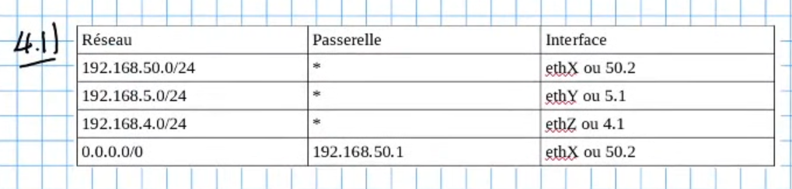

### 2. Ecrire la table de routage du routeur principal de Paris (pas celui de la DMZ)

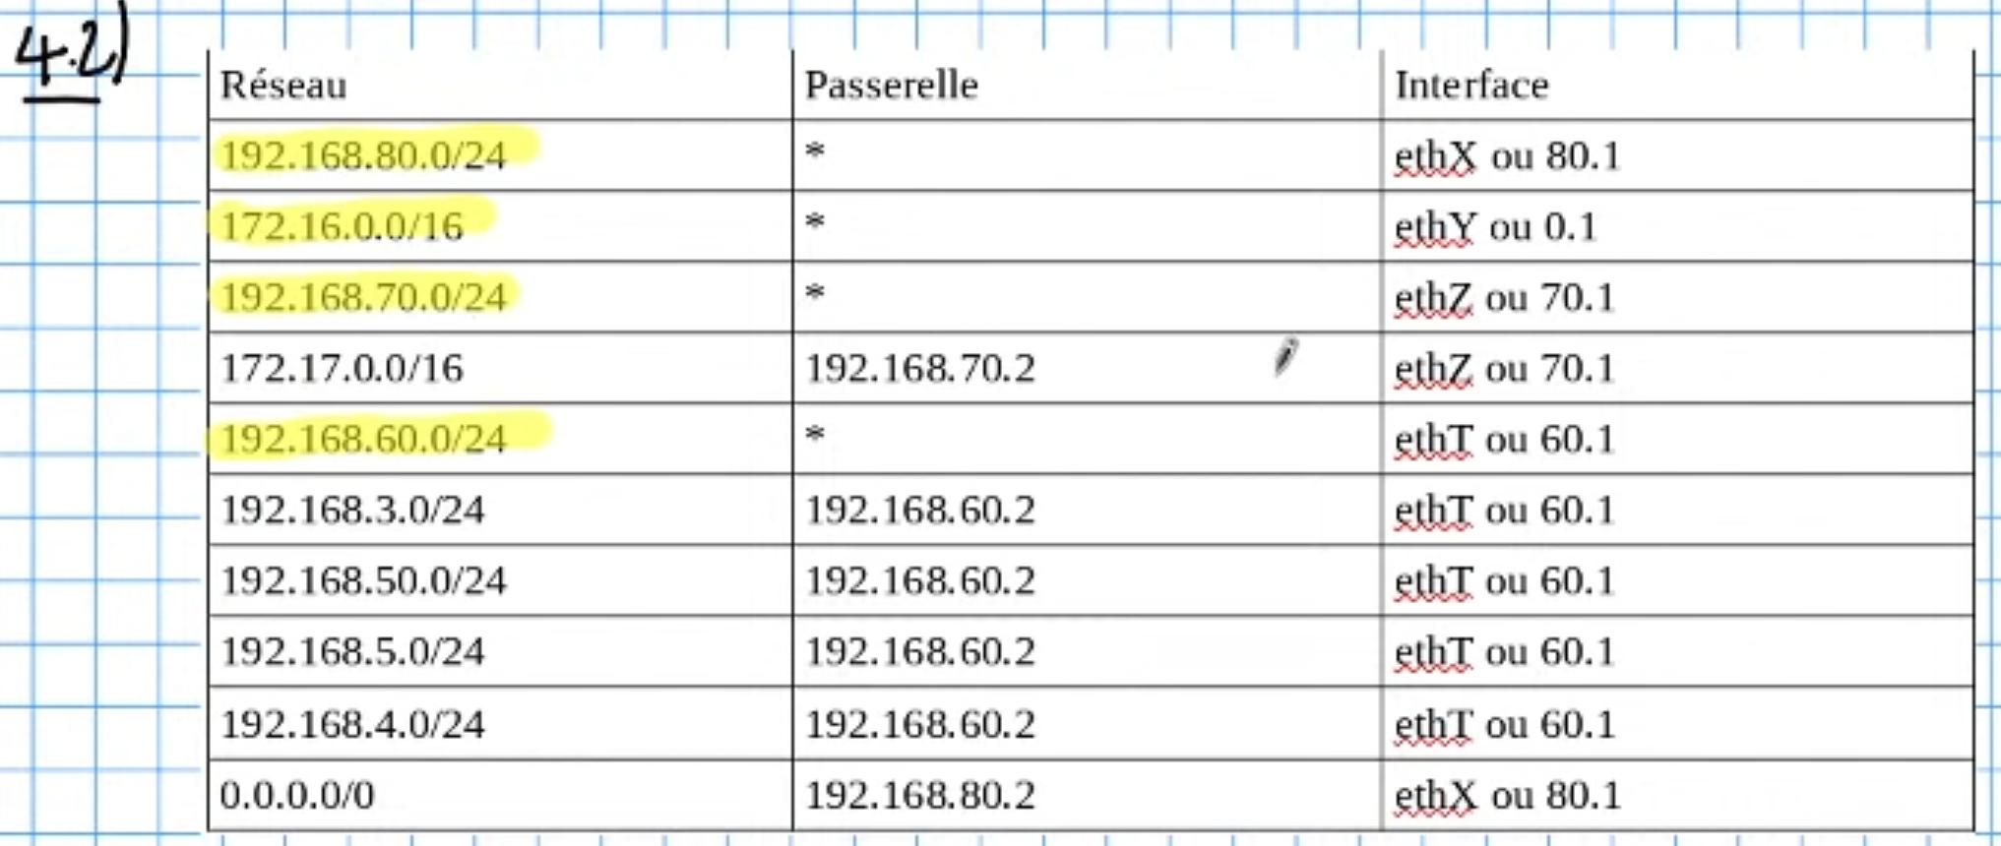

En jaune : interfaces accessibles directement par la machine.

172.17.0.0/16 : Londres.

### 3. Comment réduire le nombre de ligne de la table de routage du routeur de Paris ?

Il faut regarder quelles sont les lignes qui possèdent la même passerelle.

### 4. Combien de machines peut recevoir la DMZ ?

Il y a un /29, donc la formule à appliquer est 2^3 – 2 = 6 adresses IP.   
Il y a déjà une adresse attribuée au routeur (83.12.13.14), donc on peut en utiliser seulement 5.